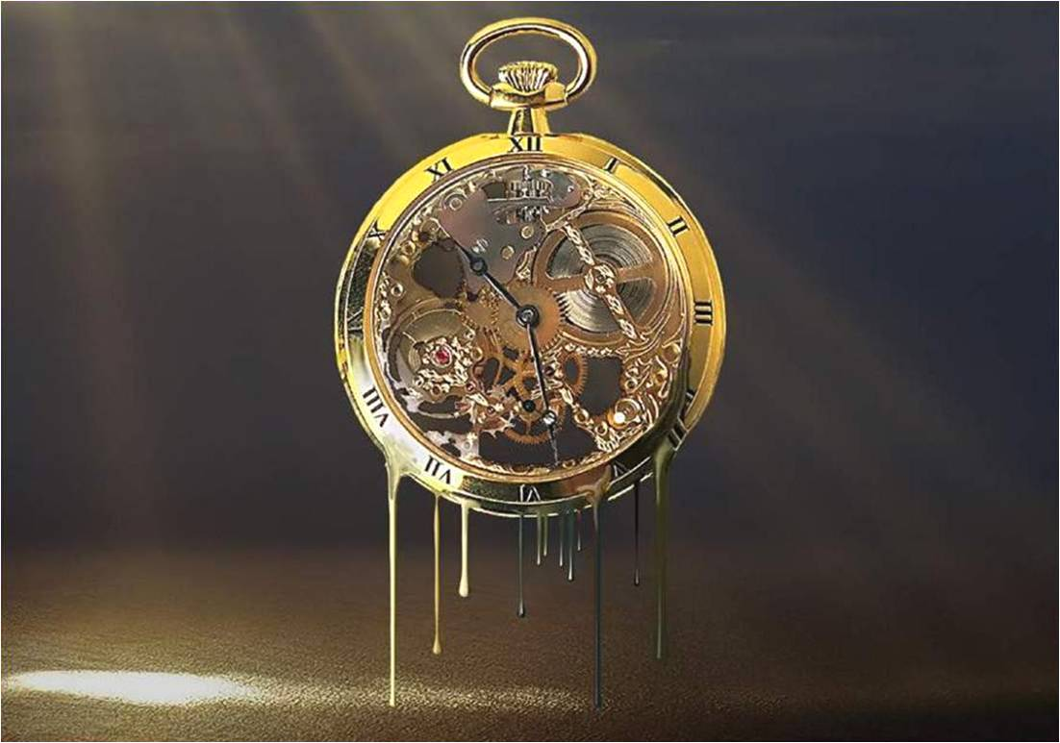
L'horloge de la vie.
Chaque seconde est un brin de vie,
Il faut l'agrémenter d'un grain de folie,
Ne pas trop se prendre au sérieux, toujours positiver,
Faire de la vie un jeu sur l'échiquier du temps et l'aimer.
Il ne faut pas s'attarder sur les problèmes matériels,
Une solution est à notre portée, s'en saisir est essentiel.
Faisons de la vie un arc-en-ciel dans notre univers
Ainsi nous laisserons des souvenirs spectaculaires.
Tout s'achète sauf le temps et les vrais sentiments
Donc n'hésitons pas à faire d'eux le bonheur au présent,
Ils permettent d'avancer avec sérénité dans l’existence
Et le temps panse les plaies, guérit les souffrances.
Il est futile de garder des affaires ou reporter des projets
Car de quoi sera fait demain, personne ne le sait.
Quand on partage avec autrui des minutes pour l'épauler
C'est un précieux cadeau, il apprécie notre bonté.
Toujours prévoir des parcelles de vie pour s'extasier
Devant la beauté, laisser les émotions s'épancher,
Gardons notre cœur ouvert à l'amitié et à l'amour
Ils sont le pot de miel du passé, du présent, de toujours.
Marie Laborde.

